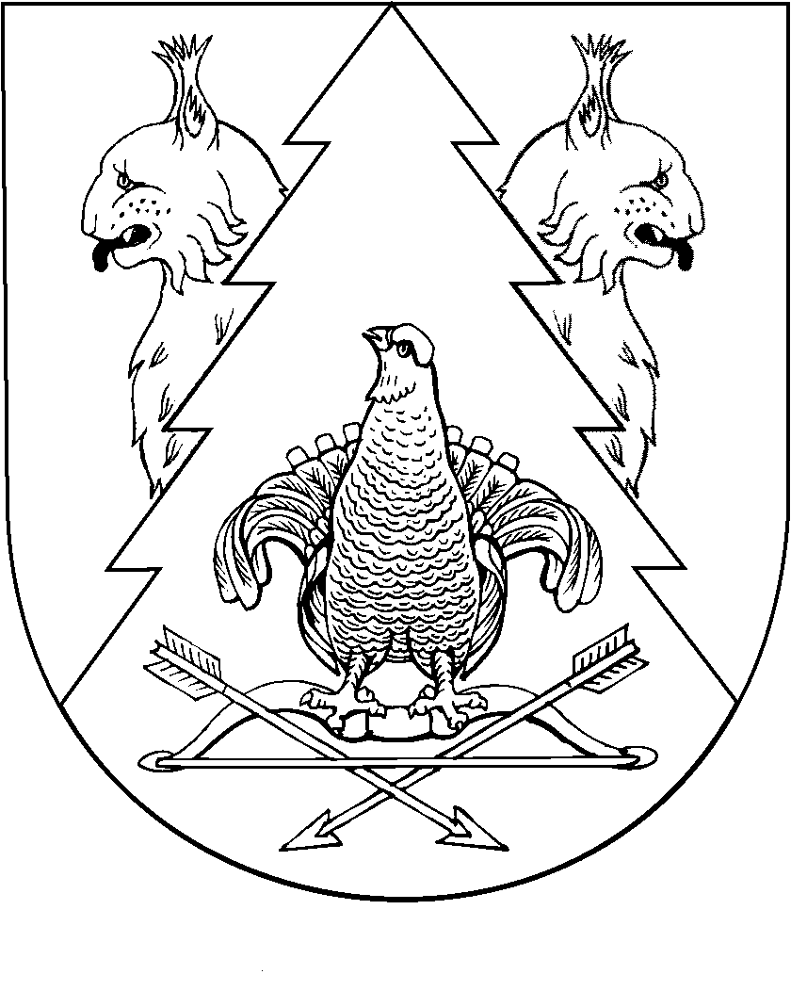
Девятая сессия Собрания депутатов Килемарского муниципального района
Республики Марий Эл седьмого созыва

РЕШЕНИЕ

Собрания депутатов
Килемарского муниципального района

от 16 декабря 2020 года №96

О присвоении звания «Почетный гражданин Килемарского муниципального района»

В соответствии с решением от 18.10.2006 №236 «Об утверждении Положения о звании «Почетный гражданин Килемарского муниципального района» Собрание депутатов Килемарского муниципального района
р е ш и л о:
1. Присвоить звание Почетный гражданин Килемарского муниципального района

- Алатайкиной Надежде Ивановне – Ардинское сельское поселение;
-Ивановой Валентине Харлампьевне – Нежнурское сельское поселение;
- Кольцову Владимиру Ильичу – Юксарское сельское поселение;
- Яшкиревой Галине Васильевне – Кумьинское сельское поселение.

Глава Килемарского
муниципального района Н. Сорокин

пгт. Килемары, 2020
№96

